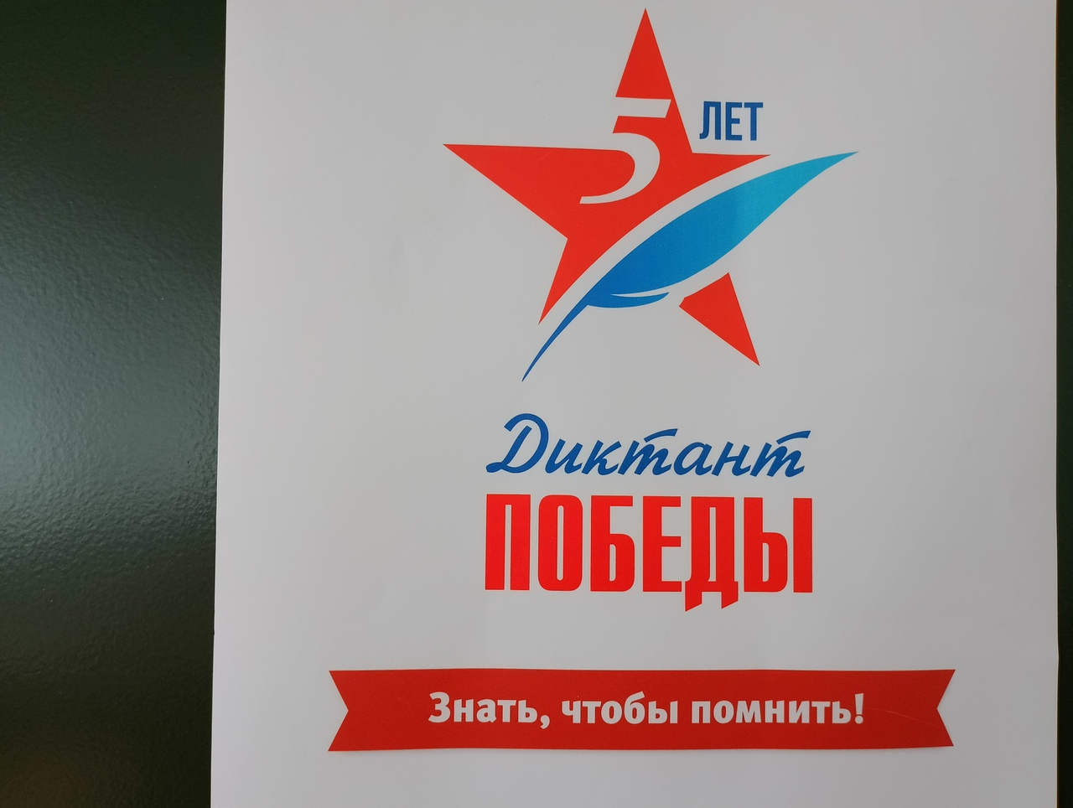
27 апреля 2023 года ученики Троснянской школы приняли участие во Всероссийской Акции «Диктант Победы».
Ребята получили возможность присоединиться к торжественному открытию юбилейной исторической акции, посмотрев прямую трансляцию из Музея Победы на Поклонной горе.
С напутственным словом к участникам Диктанта Победы обратились Юрий Николаевич Воробьёв, заместитель главы администрации по социальным вопросам, Секретарь Троснянского местного отделения ВПП "Единая Россия", и Ольга Михайловна Талакина, главный специалист отдела образования администрации Троснянского района, которые подчеркнули, что Диктант Победы 2023 — одно из тех мероприятий, которое позволит прикоснуться к исторической памяти, попробовать свои силы и узнать новое о прошедшей войне и её героях.
Участникам акции предстоит выполнить 25 заданий, ответив на 20 вопросов на общую военно-историческую тему и на пять вопросов по региональной тематике.
В 2023 году в Диктант Победы войдут вопросы, касающиеся Нюрнбергского процесса. Основными темами станут победы Красной армии в Сталинградской и Курской битвах, освобождение Донбасса от немецко-фашистской оккупации и прорыв блокады Ленинграда. 